Anexa nr. 9¹
la Regulamentul privind raportarea,
analiza şi acţiunile subsecvente cu
privire la evenimentele de aviaţie civilă

SISTEMUL EUROPEAN DE CLASIFICARE ÎN FUNCȚIE DE RISC

1. Prezenta Anexă stabilește:
1.1. sistemul european de clasificare în funcție de risc (în continuare ERCS) pentru determinarea riscului pentru siguranță al unui eveniment;
1.2. modalitățile de punere în aplicare a sistemului european de clasificare în funcție de risc.
2. ERCS este prevăzut în Apendicele nr.1 la prezenta Anexă.
2.1. ERCS tratează riscul pentru siguranță al unui eveniment și nu rezultatul efectiv al acestuia. Evaluarea fiecărui eveniment determină cel mai grav rezultat de accident probabil care ar fi putut să survină în urma evenimentului, precum și cât de aproape de rezultatul de accident respectiv s-a aflat evenimentul;
2.2. ERCS se bazează pe matricea ERCS alcătuită din următoarele două variabile:
2.2.1. gravitatea: identificarea celui mai grav rezultat de accident probabil care ar fi survenit dacă evenimentul evaluat s-ar fi transformat într-un accident;
2.2.2. probabilitatea: identificarea probabilității ca evenimentul evaluat să se transforme în cel mai grav rezultat de accident probabil, menționat la sbp. 2.2.1.
3. Autoritatea administrativă de implementare și realizare a politicilor în domeniul aviației civile, Autoritatea Aeronautică Civilă (în continuare AAC) revizuiește și, dacă este necesar, modifică și aprobă clasificarea în funcție de riscul de siguranță, cuprinsă în raportul de eveniment, în conformitate cu ERCS, astfel cum este prevăzut în prezenta Anexă.
4. Fără a aduce atingere punctul 3, AAC utilizează procedura de conversie directă prevăzută în Apendicele nr. 2 la prezenta Anexă, atunci când convertește clasificarea în funcție de riscul la adresa siguranței, determinată prin metodologiile ARMS/ERC 4x4 sau RAT „ATM global”. Pentru clasificările riscurilor la adresa siguranței determinate prin alte metodologii, AAC poate utiliza procedura de conversie manuală prevăzută la punctul 2 din Apendicele nr. 2 la prezenta Anexă sau alte proceduri de conversie, după caz, atâta vreme cât se realizează o clasificare ERCS echivalentă.

Apendicele nr. 1
la Anexa nr. 9¹
la Regulamentul privind raportarea,
analiza şi acţiunile subsecvente cu
privire la evenimentele de aviaţie civilă

Etapele Sistemului european de clasificare în funcție de risc

ERCS constă în următoarele etape:
ETAPA 1: Determinarea valorilor celor două variabile: gravitatea și probabilitatea.
ETAPA 2: Calcularea punctajului privind riscul pentru siguranță în cadrul matricei ERCS pe baza celor două valori determinate ale variabilelor.
ETAPA 1: DETERMINAREA VALORILOR VARIABILELOR
1. Gravitatea rezultatului de accident potențial
1.1. Identificare
Identificarea gravității rezultatului de accident potențial trebuie să urmeze aceste două etape:
(a) determinarea tipului de accident cel mai probabil la care ar fi putut ajunge evenimentul evaluat (așa-numitul „domeniu de risc principal”);
(b) determinarea categoriei potențialei pierderi de vieți omenești pe baza dimensiunii aeronavei și a proximității de zonele populate sau de risc ridicat.
Există următoarele domenii de risc:
a) coliziune în aer: o coliziune între aeronave, în timp ce cele ambele aeronave se află în aer, sau o coliziune între aeronave și alte obiecte aflate în aer (cu excepția păsărilor și a faunei sălbatice);
b) pierderea atitudinii normale de zbor: o stare nedorită a aeronavei caracterizată prin abateri neintenționate de la parametrii normali în timpul operațiunilor, care ar putea duce în cele din urmă la un impact necontrolat cu solul;
c) coliziune pe pistă: o coliziune între o aeronavă și un alt obiect (alte aeronave, vehicule etc.) sau o persoană, care are loc pe o pistă a unui aerodrom sau a altei zone de aterizare prestabilite. Aceasta nu include coliziuni cu păsări sau cu specii ale faunei sălbatice;
d) ieșire de pe pistă: un eveniment în cadrul căruia o aeronavă părăsește pista sau suprafața de mișcare a unui aerodrom ori suprafața de aterizare a oricărei alte zone de aterizare prestabilite, fără a decola. Aceasta include aterizări verticale cu impact ridicat pentru giravioane sau aeronave cu decolare și aterizare verticală și pentru baloane sau dirijabile;
e) incendiu, fum și presurizare: un eveniment care implică situații de incendiu, fum sau presurizare ce pot deveni incompatibile cu viața umană. Aceasta include evenimente care implică un incendiu, fum sau emanații care afectează orice parte a unei aeronave, în zbor sau la sol, și care nu reprezintă rezultatul unui impact sau al unor acte răuvoitoare;
f) avariere la sol: avariere a aeronavei produsă de operarea aeronavei la sol pe orice alt teren decât o pistă sau o zonă de aterizare prestabilită, precum și avarierea survenită în timpul întreținerii;
g) coliziune cu obstacole în timpul zborului: o coliziune între o aeronavă aflată în aer și obstacole care se ridică de la suprafața terestră. Printre obstacole se numără construcțiile înalte, copacii, cablurile electrice, cablurile de telegraf și antenele, precum și obiectele captive;
h) coliziune cu solul: un eveniment în cadrul căruia o aeronavă aflată în aer intră în coliziune cu solul, fără o indicație a faptului că echipajul de zbor nu a fost în măsură să controleze aeronava. Aceasta include situații în care echipajul de zbor este afectat de iluzii vizuale sau de un mediu vizual degradat;
i) alte vătămări: un eveniment în cadrul căruia au fost cauzate vătămări mortale sau nemortale și care nu poate fi atribuit niciunui alt domeniu de risc principal;
j) securitate: un act de intervenție ilicită contra aviației civile. Aceasta include toate incidentele și încălcările legate de supraveghere și de protecție, de controlul accesului, de controlul de securitate, de implementarea controalelor de securitate și orice alte acte menite să producă, în scopuri răuvoitoare sau în mod iresponsabil, distrugerea aeronavelor și a bunurilor, punând în pericol aviația civilă și instalațiile aferente sau conducând la intervenții ilicite în legătură cu acestea. Aici sunt incluse atât evenimentele de securitate fizică, cât și cele de securitate cibernetică.
Potențiala pierdere de vieți omenești se clasifică după cum urmează:
(a) mai mult de 100 de decese posibile – în cazul în care evenimentul evaluat implică cel puțin oricare dintre următoarele:
- o aeronavă certificată de mari dimensiuni care poate transporta peste 100 de pasageri;
- o aeronavă pentru marfă, de dimensiuni echivalente;
- o aeronavă de orice tip într-o zonă dens populată sau într-o zonă de risc ridicat sau ambele;
- orice situație care implică orice tip de aeronavă și în care pot fi posibile peste 100 de decese;
(b) între 20 și 100 de decese posibile – în cazul în care evenimentul evaluat implică cel puțin oricare dintre următoarele:
- o aeronavă certificată de dimensiuni medii care poate transporta 20-100 de pasageri sau o aeronavă pentru marfă de dimensiuni echivalente;
- orice situație în care pot fi posibile între 20 și 100 de decese.
(c) între 2 și 19 decese posibile – în cazul în care evenimentul evaluat implică cel puțin oricare dintre următoarele:
- o aeronavă certificată de mici dimensiuni care poate transporta maximum 19 pasageri;
- o aeronavă pentru marfă, de dimensiuni echivalente;
- orice situație în care pot fi posibile între 2 și 19 decese;
(d) 1 deces posibil – în cazul în care evenimentul evaluat implică cel puțin oricare dintre următoarele:
- o aeronavă necertificată, și anume o aeronavă care nu face obiectul cerințelor de certificare ale Agenției Uniunii Europene pentru Siguranța Aviației;
- orice situație în care poate fi posibil un singur deces;
(e) 0 decese posibile – în cazul în care evenimentul evaluat implică doar vătămări corporale, indiferent de numărul de vătămări ușoare și grave, atât timp cât nu există decese.
1.2. Determinare
- „A” – nicio probabilitate de producere a unui accident;
- „E” – un accident care implică vătămări ușoare și grave (care nu afectează calitatea vieții) sau avarieri minore ale aeronavei;
- „I” – un accident care implică un singur deces, o singură vătămare care afectează calitatea vieții sau o singură avariere substanțială a aeronavei;
- „M” – un accident major, cu un nivel limitat de decese, de vătămări care afectează calitatea vieții sau de distrugere a aeronavei;
- „S” – un accident semnificativ, cu potențial de decese și de vătămări;
- „X” – un accident extrem catastrofic, cu potențialul de a cauza un număr semnificativ de decese.
Punctajul de gravitate se calculează combinând domeniul de risc principal și pierderea potențială de vieți omenești, astfel cum se arată în tabelul de mai jos:

DOMENIU DE RISC PRINCIPAL | CATEGORIE | PUNCTAJ GRAVITATE
Coliziune în aer | Mai mult de 100 de decese posibile | X
Coliziune în aer | Între 20 și 100 de decese posibile | S
Coliziune în aer | Între 2 și 19 decese posibile | M
Coliziune în aer | 1 deces posibil | I
Pierderea atitudinii normale de zbor | Mai mult de 100 de decese posibile | X
Pierderea atitudinii normale de zbor | Între 20 și 100 de decese posibile | S
Pierderea atitudinii normale de zbor | Între 2 și 19 decese posibile | M
Pierderea atitudinii normale de zbor | 1 deces posibil | I
Coliziune pe pistă | Mai mult de 100 de decese posibile | X
Coliziune pe pistă | Între 20 și 100 de decese posibile | S
Coliziune pe pistă | Între 2 și 19 decese posibile | M
Coliziune pe pistă | 1 deces posibil | I
Coliziune pe pistă | 0 decese posibile | E
Ieșiri de pe pistă | Între 20 și 100 de decese posibile | S
Ieșiri de pe pistă | Între 2 și 19 decese posibile | M
Ieșiri de pe pistă | 1 deces posibil | I
Ieșiri de pe pistă | 0 decese posibile | E
Incendiu, fum și presurizare | Mai mult de 100 de decese posibile | X
Incendiu, fum și presurizare | Între 20 și 100 de decese posibile | S
Incendiu, fum și presurizare | Între 2 și 19 decese posibile | M
Incendiu, fum și presurizare | 1 deces posibil | I
Avariere la sol | Între 2 și 19 decese posibile | M
Avariere la sol | 1 deces posibil | I
Avariere la sol | 0 decese posibile | E
Coliziune cu obstacole în timpul zborului | Mai mult de 100 de decese posibile | X
Coliziune cu obstacole în timpul zborului | Între 20 și 100 de decese posibile | S
Coliziune cu obstacole în timpul zborului | Între 2 și 19 decese posibile | M
Coliziune cu obstacole în timpul zborului | 1 deces posibil | I
Coliziune cu solul | Mai mult de 100 de decese posibile | X
Coliziune cu solul | Între 20 și 100 de decese posibile | S
Coliziune cu solul | Între 2 și 19 decese posibile | M
Coliziune cu solul | 1 deces posibil | I
Alte vătămări | Între 20 și 100 de decese posibile | S
Alte vătămări | Între 2 și 19 decese posibile | M
Alte vătămări | 1 deces posibil | I
Alte vătămări | 0 decese posibile | E
Securitate | Mai mult de 100 de decese posibile | X
Securitate | Între 20 și 100 de decese posibile | S
Securitate | Între 2 și 19 decese posibile | M
Securitate | 1 deces posibil | I
Securitate | 0 decese posibile | E

2. Probabilitatea survenirii rezultatului de accident potențial
Probabilitatea survenirii celui mai grav rezultat de accident probabil se obține utilizând modelul de barieră ERCS definit în secțiunea 2.1.
2.1. Modelul de barieră ERCS
Scopul modelului de barieră ERCS este acela de a evalua eficacitatea (și anume numărul și puterea) barierelor din sistemul de siguranță prevăzute în tabelul din secțiunea 2.1.1, rămase între evenimentul efectiv și cel mai grav rezultat de accident probabil. În cele din urmă, modelul de barieră ERCS va stabili cât de aproape s-a aflat evenimentul evaluat de producerea accidentului potențial.
2.1.1. Bariere
Modelul de barieră ERCS constă în opt bariere, ordonate într-o secvență logică și ponderate conform tabelului următor:

Nr. barierei | Bariera | Ponderea barierei
1 | „Proiectarea aeronavei, a echipamentelor și a infrastructurii” – include întreținerea și remedierea, sprijinirea operațiunilor, prevenirea problemelor legate de factorii tehnici care ar putea duce la un accident. | 5
2 | „Planificarea tactică” – include planificarea organizațională și individuală înainte de zbor sau o altă activitate operațională care sprijină reducerea cauzelor și a factorilor care contribuie la producerea de accidente. | 2
3 | „Reglementări, proceduri, procese” – include reglementări, proceduri și procese eficace, ușor de înțeles și disponibile care sunt respectate (cu excepția utilizării procedurilor legate de barierele de recuperare). | 3
4 | „Conștientizarea situației și luarea de măsuri” – include vigilența umană în ceea ce privește amenințările operaționale, care asigură identificarea pericolelor operaționale și a măsurilor eficace de prevenire a unui accident. | 2
5 | „Funcționarea și acționarea sistemelor de avertizare” care ar putea preveni un accident și care sunt adecvate scopului, în funcțiune, operaționale și respectate. | 3
6 | „Recuperarea tardivă în urma unei situații de accident potențial” | 1
7 | „Protecții” – atunci când a avut loc un eveniment, nivelul rezultatului este atenuat sau se împiedică agravarea evenimentului prin bariere intangibile sau prin măsuri preventive. | 1
8 | „Eveniment cu nivel scăzut de energie” – are același punctaj ca „Protecții”, dar numai pentru domenii de risc principale care implică un nivel scăzut de energie (avariere la sol, ieșiri de pe pistă, vătămări).  „Nu se aplică” pentru toate celelalte domenii de risc principale. | 1

2.1.2. Eficacitatea barierelor
- „Stopped” („oprit”): dacă bariera a prevenit producerea accidentului;
- „Remaining Known” („cunoscută ca rămasă”): în cazul în care se știe dacă bariera a rămas între evenimentul evaluat și rezultatul de accident potențial;
- „Failed Known” („cunoscută ca eșuată”): dacă se știe că bariera a eșuat
- „Failed Assumed” („presupusă ca eșuată”): dacă se presupune că bariera a eșuat, chiar dacă nu sunt disponibile informații suficiente (sau deloc) pentru a stabili acest lucru;
- „Not Applicable” („nu se aplică”): dacă bariera nu este relevantă pentru evenimentul evaluat.
2.1.3. Evaluarea barierelor
Barierele se evaluează în două etape:
Etapa 1: Pentru a identifica, dintre barierele definite în tabelul din secțiunea 2.1.1, care barieră: (1-8) a oprit transformarea evenimentului în rezultatul de accident potențial (denumită „barieră de oprire”).
Etapa 2: Pentru a identifica, în conformitate cu secțiunea 2.1.2, eficacitatea barierelor rămase. Barierele rămase sunt acele bariere enumerate în tabelul din secțiunea 2.1.1 care sunt plasate între bariera de oprire și rezultatul de accident potențial. Nu trebuie să se considere că barierele enumerate în tabelul din secțiunea 2.1.1 care sunt plasate înainte de bariera de oprire au contribuit la prevenirea rezultatului de accident și, în consecință, barierele respective nu sunt punctate ca „Stopped” sau „Remaining”.
2.2. Calcul
Probabilitatea survenirii rezultatului de accident potențial este valoarea numerică rezultată în urma etapelor de mai jos:
Etapa 1: O sumă a tuturor ponderilor barierelor (de la 1 la 5) prevăzute în tabelul din secțiunea 2.1.1 aferente tuturor barierelor evaluate care au fost punctate ca „Stopped”, „Remaining known” sau „Remaining assumed”. Barierele „Failed” și „Not Applicable” nu sunt incluse în calcularea punctajului final, deoarece aceste bariere nu ar fi putut preveni accidentul. Suma rezultată a ponderilor barierelor este o valoare numerică între 0 și 18.
Etapa 2: Suma ponderilor barierelor corespunde unui punctaj de barieră între 0 și 9, conform tabelului de mai jos, care acoperă întreaga gamă dintre barierele rămase puternice și cele slabe.

Suma ponderilor barierelor | Punctajul de barieră corespunzător
0 Nu a mai rămas nicio barieră. S-a produs rezultatul de accident potențial cel mai grav. | 0
1-2 | 1
3-4 | 2
5-6 | 3
7-8 | 4
9-10 | 5
11-12 | 6
13-14 | 7
15-16 | 8
17-18 | 9

ETAPA 2: PUNCTAREA RISCULUI PENTRU SIGURANȚĂ ÎN CADRUL MATRICEI ERCS
Punctajul riscului pentru siguranță este o valoare din două cifre, prima cifră corespunzând valorii alfabetice rezultate din calculul gravității evenimentului (punctaj de gravitate de la A la X), iar a doua cifră reprezentând valoarea numerică obținută în urma calculării punctajului corespunzător al evenimentului (0-9).
Punctajul riscului pentru siguranță se introduce în matricea ERCS.
Pentru fiecare punctaj al riscului pentru siguranță dat, există și un punctaj echivalent numeric pentru scopuri de agregare și de analiză, care este explicat mai jos la rubrica „Punctajul echivalent numeric” .
Matricea ERCS reflectă punctajul riscului pentru siguranță și cifrele numerice asociate ale unui eveniment după cum urmează:
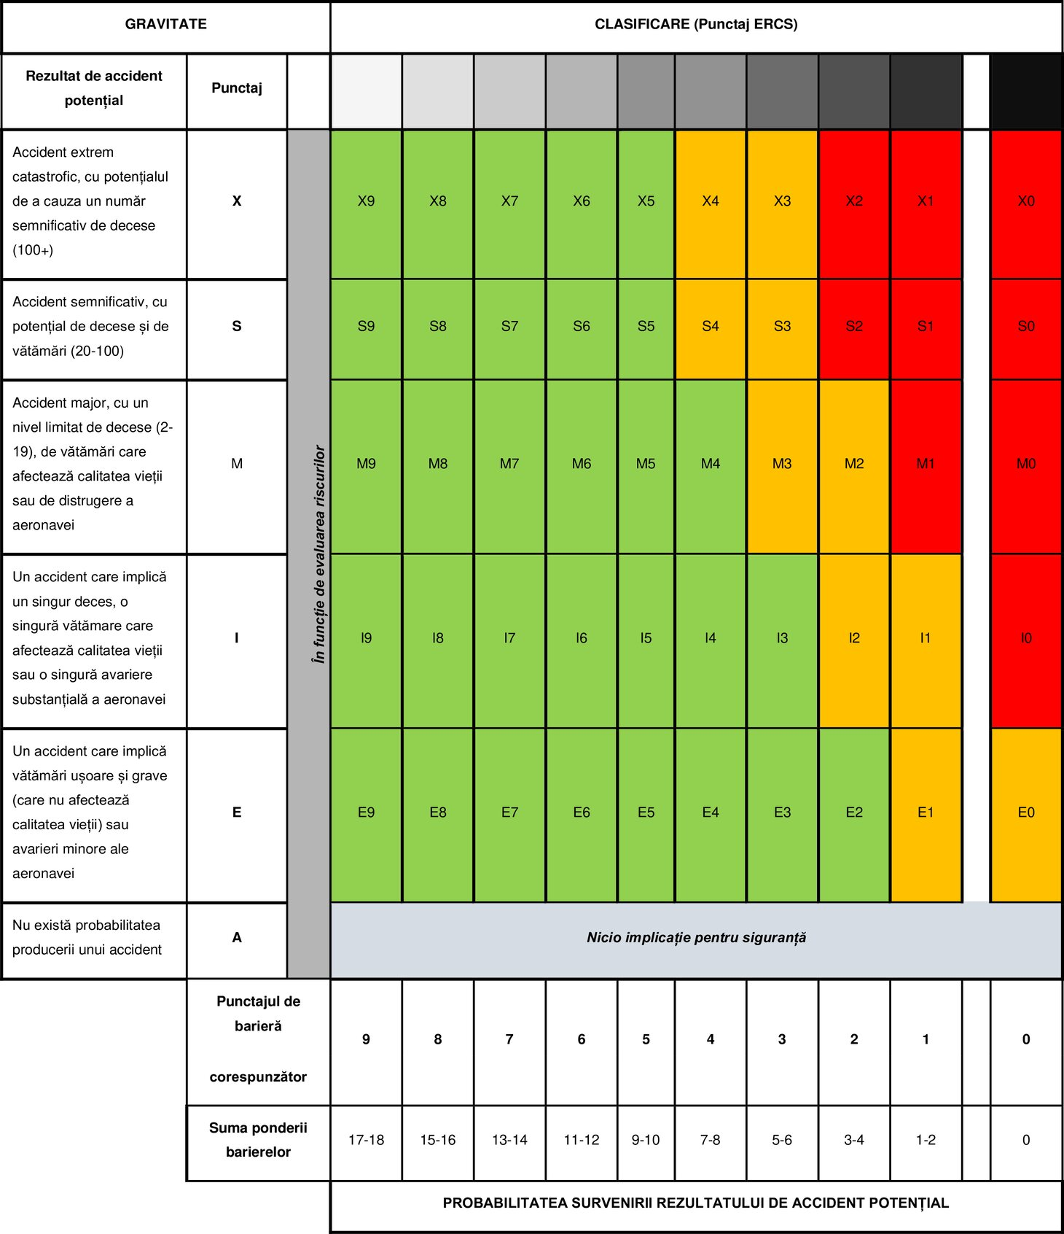

În plus față de punctajul riscului pentru siguranță și pentru a facilita determinarea caracterului urgent al măsurii recomandate care trebuie luată în legătură cu evenimentul, în matricea ERCS ar putea fi utilizate următoarele trei culori:

Culoare | Punctaj ERCS | Semnificație
ROȘU | X0, X1, X2, S0, S1, S2, M0, M1, I0 | Risc ridicat. Evenimentele cu cel mai ridicat nivel de risc.
GALBEN | X3, X4, S3, S4, M2, M3, I1, I2, E0, E1 | Risc sporit. Evenimente cu nivel de risc intermediar.
VERDE | X5-X9, S5-S9, M4-M9, I3-I9, E2-E9. | Evenimente cu nivel de risc scăzut

Zona verde a matricei conține valori de risc scăzute. Ele oferă date pentru o analiză aprofundată cu privire la evenimentele legate de siguranță care, fie singure, fie în combinație cu alte evenimente, ar putea spori valorile de risc ale unor astfel de evenimente.
Punctajul echivalent numeric
Punctaj ERCS | X9 | X8 | X7 | X6 | X5 | X4 | X3 | X2 | X1 | X0
Valoare numerică corespunzătoare | 0,001 | 0,01 | 0,1 | 1 | 10 | 100 | 1 000 | 10 000 | 100 000 | 1 000 000
Punctaj ERCS | S9 | S8 | S7 | S6 | S5 | S4 | S3 | S2 | S1 | S0
Valoare numerică corespunzătoare | 0,0005 | 0,005 | 0,05 | 0,5 | 5 | 50 | 500 | 5 000 | 50 000 | 500 000
Punctaj ERCS | M9 | M8 | M7 | M6 | M5 | M4 | M3 | M2 | M1 | M0
Valoare numerică corespunzătoare | 0,0001 | 0,001 | 0,01 | 0,1 | 1 | 10 | 100 | 1 000 | 10 000 | 100 000
Punctaj ERCS | I9 | I8 | I7 | I6 | I5 | I4 | I3 | I2 | I1 | I0
Valoare numerică corespunzătoare | 0,00001 | 0,0001 | 0,001 | 0,01 | 0,1 | 1 | 10 | 100 | 1 000 | 10 000
Punctaj ERCS | E9 | E8 | E7 | E6 | E5 | E4 | E3 | E2 | E1 | E0
Valoare numerică corespunzătoare | 0,000001 | 0,00001 | 0,0001 | 0,001 | 0,01 | 0,1 | 1 | 10 | 100 | 1 000
Fiecare punctaj ERCS primește o valoare numerică de magnitudine a riscului corespunzătoare, pentru a facilita agregarea și analiza numerică a evenimentelor multiple cu un punctaj ERCS:

Atât coloana 10, cât și rândul A din matrice au valoarea 0 ca valoare numerică corespunzătoare.

Apendicele nr. 2
la Anexa nr. 9¹
la Regulamentul privind raportarea,
analiza şi acţiunile subsecvente cu
privire la evenimentele de aviaţie civilă

Proceduri de conversie a punctajelor atribuite conform metodelor RAT (Risk Analysis Tool) și ARMS-ERC (Aviation Risk Management Solutions – Event Risk Classification) în punctaje ERCS (European Risk Classification Scheme)

Apendicele nr. 2 stabilește proceduri de conversie a punctajelor RAT și ARMS-ERC în punctajul ERCS definit în etapa 2 din Apendicele nr. 1 la prezenta Anexă. Punctajul ERCS este o valoare din două poziții, prima poziție corespunzând valorii alfabetice rezultate din calculul gravității evenimentului (punctaj de gravitate de la A la X), iar a doua poziție reprezentând valoarea numerică obținută din calculul punctajului corespunzător al evenimentului (probabilitate).
Următoarele proceduri de conversie oferă fie o conversie directă, fie o conversie manuală pentru a obține o clasificare ERCS echivalentă cu punctajele RAT și/sau ARMS-ERC în conformitate cu punctul 3 și 4 din Anexa nr. 9¹.
1. CONVERSIE DIRECTĂ
Procedura de conversie obligatorie constă în următoarele două fluxuri de lucru:
- fluxul 1 – realizează o conversie directă pentru a obține punctajul de gravitate ERCS;
- fluxul 2 – realizează o conversie directă pentru a obține punctajul de probabilitate ERCS.
În figura 1 se face o prezentare generală a procedurii. Punctul de plecare al procesului este caseta „Raportul de eveniment depus” și caseta de rezultat „Punctaj echivalent ERCS”. Liniile punctate din figura 1 indică faptul că pentru fiecare proces este necesară o singură sursă.

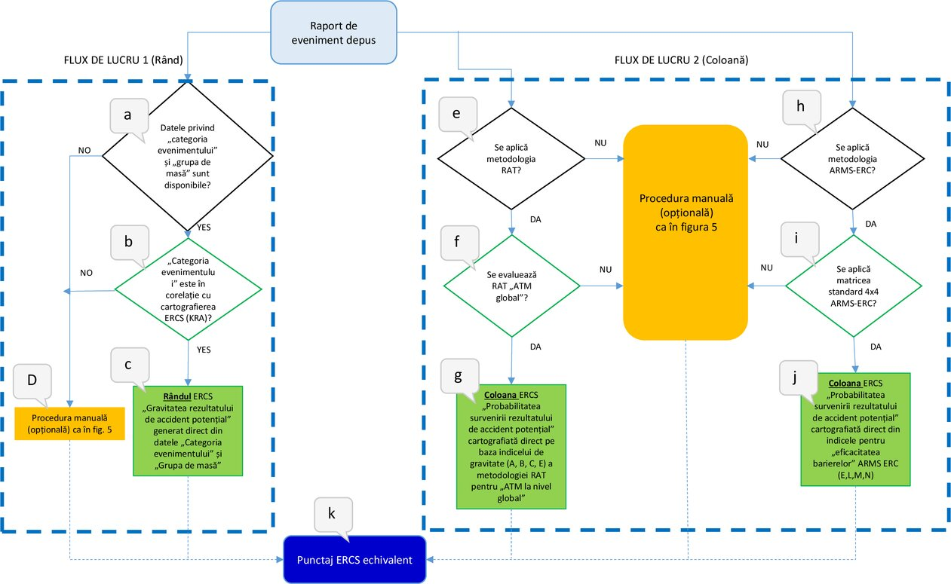
Figura 1 Proceduri de conversie

1.1. FLUXUL DE LUCRU 1 – Punctajul de gravitate ERCS
a. Informații privind „Categoria evenimentelor” și „Grupa de masă”
- În cazul în care raportul de eveniment conține informații privind „categoria evenimentului” și „grupa de masă”, acestea pot fi convertite în punctajul ERCS „Gravitatea rezultatului de accident potențial”. Etapa următoare este litera b din figura 1.
- În cazul în care raportul de eveniment nu conține informații cu privire la „categoria evenimentului”, la „grupa de masă” sau la niciuna dintre acestea, conversia directă nu este posibilă. Dacă se utilizează conversia manuală descrisă la punctul 2 din prezenta anexă, următoarea etapă este D din figurile 1 și 5.
b. Conversia „Categoriei evenimentului” și a domeniului de risc principal (KRA – Key Risk Area)
- În cazul în care „categoria evenimentului” din raportul de eveniment corespunde direct unui domeniu de risc principal ERCS definit la sbp. 1.2. din anexa 1 la prezentul Regulament, etapa următoare este litera c din figura 1.
- La rapoartele de eveniment care conțin „categorii de evenimente” diferite de domeniile de risc principal ERCS, nu se face conversia directă. Dacă se utilizează conversia manuală descrisă la punctul 2 din prezenta anexă, următoarea etapă este D din figurile 1 și 5.
c. Punctajul ERCS „gravitatea rezultatului de accident potențial” – conversie directă
- În cazul în care raportul de eveniment conține informații despre „categoria evenimentului” și „grupa de masă”, punctajul de gravitate este convertit direct într-un punctaj ERCS corespunzător – „gravitatea rezultatului de accident potențial”. Rezultatul este k, care reprezintă prima poziție corespunzătoare valorii alfabetice rezultate din calculul gravității evenimentului (punctaj de gravitate de la A la X).
1.2. FLUXUL DE LUCRU 2 – punctajul de probabilitate ERCS
d. Raportul de eveniment căruia i s-a acordat punctajul prin RAT
Dacă raportului de eveniment i s-a acordat un punctaj prin utilizarea metodologiei RAT:
- Rapoartele de eveniment care sunt însoțite de un clasament în funcție de punctajul de gravitate RAT „ATM global” pot fi introduse direct în coloanele ERCS referitoare la probabilitate, după cum se explică la litera g din figura 1;
- Rapoartele de eveniment care au doar un punctaj de gravitate „ATM sol” trebuie să fie convertite manual pentru a furniza punctajul de probabilitate ERCS. Dacă se utilizează conversia manuală descrisă la punctul 2 din prezenta anexă, următoarea etapă este L din figura 5.
„Gravitatea” din cadrul metodologiei RAT indică gradul de gravitate al evenimentului respectiv în comparație cu alte evenimente. Metodologia RAT stabilește „gravitatea” prin intermediul unei evaluări a apărărilor/barierelor.
- În cazul rapoartelor de eveniment codificate ca „evenimente specifice ATM”, nu este posibilă conversia între punctajele RAT și ERCS.
Metodologia RAT clasifică evenimentele legate de managementul traficului aerian. Metodologia RAT nu acordă un punctaj în caz de accident, ci măsoară doar cât de aproape a fost evenimentul ATM de a deveni accident. Metodologia RAT este împărțită în mai multe elemente principale (și anume „ATM sol”, „ATM aer”), fiecare furnizând o parte a inputului pentru punctajul de gravitate final RAT „ATM global”. Pentru a obține punctajul de gravitate „ATM global”, trebuie să fie disponibile atât punctajul de gravitate „ATM sol”, cât și punctajul de gravitate „ATM aer”.
e. Punctajul de gravitate RAT „ATM global”
- În cazul în care un raport de eveniment conține punctajul de gravitate „ATM global”, etapa următoare este litera g din figura 1.
f. Coloana ERCS „Probabilitatea survenirii rezultatului de accident potențial”, convertită din valoarea RAT „ATM global” (relevantă numai pentru valorile A, B, C și E)
Pentru rapoartele de eveniment legate de ATM având un clasament (A, B, C, E) în funcție de punctajul de gravitate „ATM global”, se aplică următoarea conversie directă în categoriile de probabilitate ERCS:
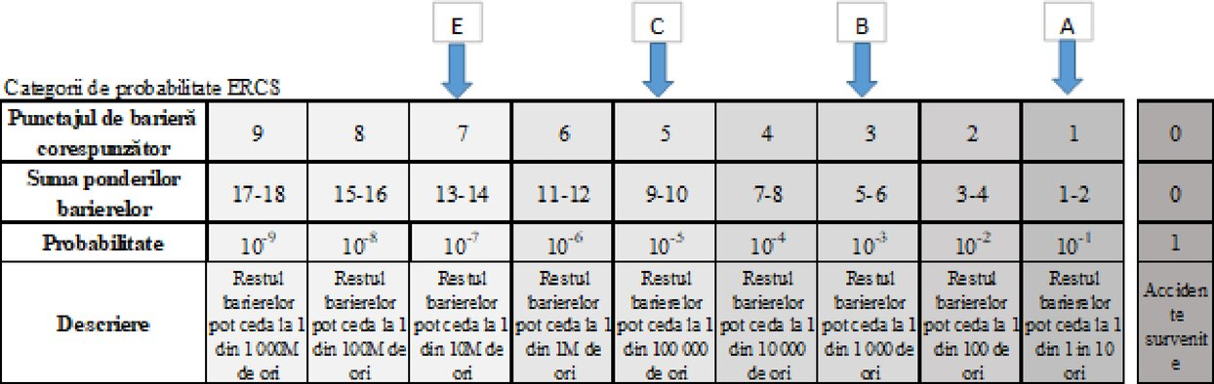

Figura 2. Conversia punctajului de gravitate RAT ATM global în punctajul de probabilitate ERCS

g. Rapoarte de eveniment clasificate folosind metodologia ARMS-ERC
- Pentru rapoartele de eveniment cărora li s-a acordat un punctaj prin metoda ARMS-ERC, următoarea etapă este litera i din figura 1.
- Pentru rapoartele de eveniment cărora nu li s-a acordat un punctaj prin metoda ARMS-ERC, următoarea etapă este M din figura 5.
h. Matricea standard 4x4 a ARMS-ERC
În cazul în care se utilizează matricea 4x4 a ARMS-ERC descrisă în figura 3 pentru a obține punctajul raportului de eveniment, pasul următor este litera j din figura 1.

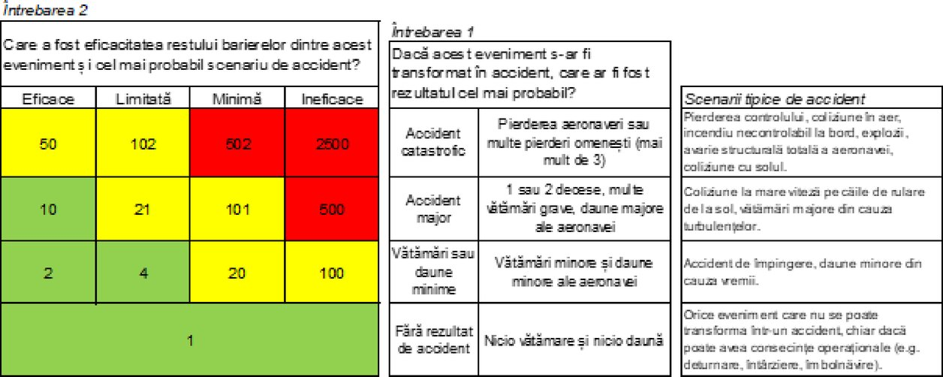

Figura 3 Matricea standard 4x4 a ARMS-ERC

i. Punctajul ERCS „Probabilitatea survenirii rezultatului de accident potențial” – conversie direct
În cazul în care raportul de eveniment conține o valoare ARMS „Eficacitatea barierelor”, pentru a stabili punctajul ERCS „Probabilitatea survenirii rezultatului potențial de accident” se utilizează următoarea conversie directă la matricea ERCS.

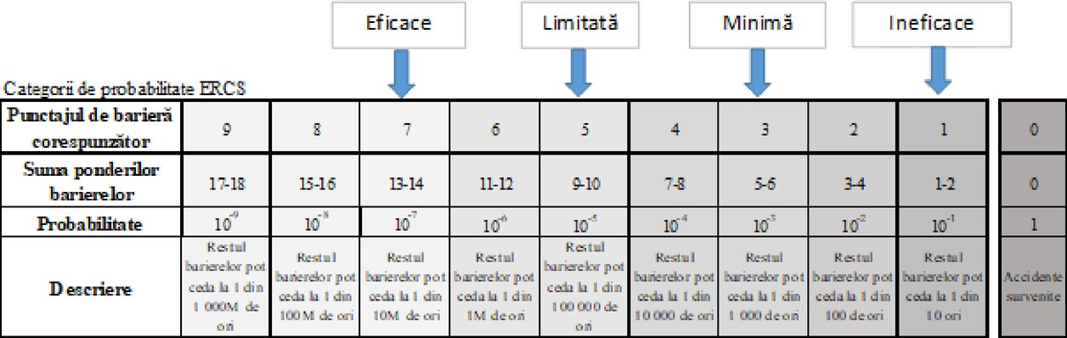

Figura 4. Conversia categoriilor de probabilitate ARMS-ERC în ERCS

j. Punctajul ERCS echivalent
Punctajele ERCS „Gravitatea rezultatului potențial de accident” și „Probabilitatea rezultatului de accident potențial” sunt combinate în matricea ERCS pentru a genera un punctaj ERCS echivalent, astfel cum se prevede în etapa 2 din anexa 1 la prezentul Regulament
CONVERSIE MANUALĂ
Procedura de conversie manuală constă în următoarele două fluxuri de lucru:
fluxul 1 – realizează o conversie manuală pentru a obține punctajul de gravitate ERCS;
fluxul 2 – realizează o conversie manuală pentru a obține punctajul de probabilitate ERCS

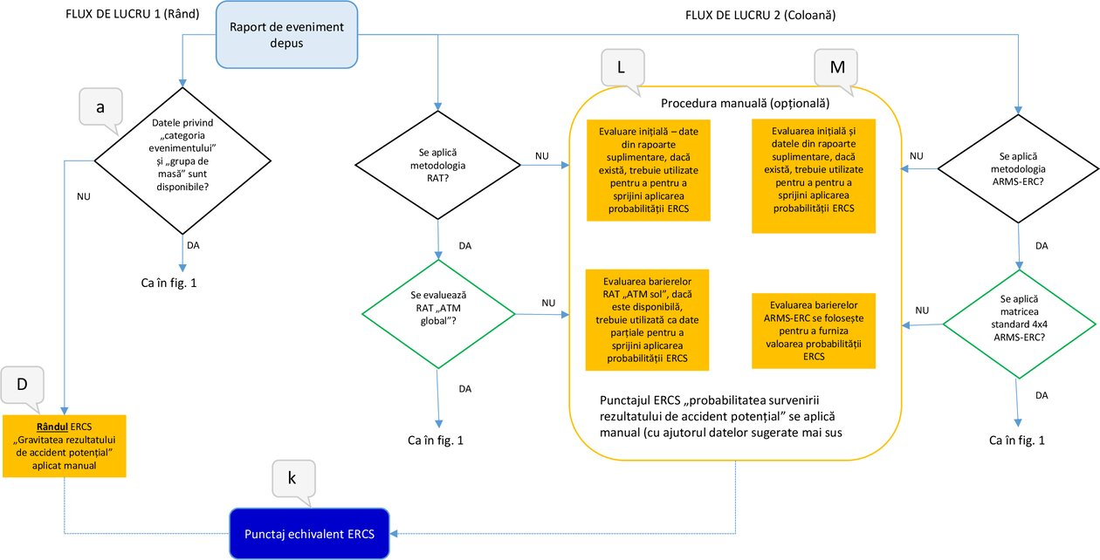

Figura 5. Conversia manual

2.1. FLUXUL DE LUCRU 1
D. Punctajul ERCS „Gravitatea rezultatului de accident potențial” – conversie manual
- În cazul în care raportul de eveniment nu conține informații cu privire la „categoria evenimentului”, la „grupa de masă” sau la niciuna dintre acestea, se aplică metodologia ERCS definită în anexa la prezentul Regulament pentru determinarea „rezultatului de accident potențial” sau a „domeniului de risc principal”. Rezultatul final este k, care reprezintă prima poziție corespunzătoare valorii alfabetice rezultate din calculul gravității evenimentului (punctaj de gravitate de la A la X).
2.2. FLUXUL DE LUCRU 2
L. Coloana ERCS „Probabilitatea survenirii rezultatului de accident potențial” – procedura manual
- Pentru rapoartele de eveniment care nu conțin niciun punctaj de gravitate „ATM global”, nu se face conversia directă la punctajul ERCS „Probabilitatea de rezultat de accident potențial”.
Cu toate acestea, gravitatea punctajului „ATM sol” poate să permită o conversie parțială prin punerea în corespondență a evaluării barierelor „ATM sol” și a procesului de evaluare a barierelor ERCS, definite la punctul 2.1.3 Evaluarea barierelor din anexa 1 la prezentul Regulament.
M. Punctajul ERCS „Probabilitatea survenirii rezultatului de accident potențial” – proces manual
În cazul în care rapoartele de eveniment nu utilizează matricea 4x4 a ARMS-ERC la obținerea punctajului evenimentului, pentru a genera un punctaj ERCS „Probabilitatea survenirii rezultatului de accident potențial”, valoarea de evaluare a barierelor ARMS-ERC este convertită în evaluarea barierelor ERCS prevăzută la punctul 2.1.3 Apendicele nr. 1 la prezenta Anexă.
k. Punctajul ERCS echivalent
Punctajele ERCS „Gravitatea rezultatului potențial de accident” și „Probabilitatea rezultatului de accident potențial” sunt combinate în matricea ERCS pentru a genera un punctaj ERCS echivalent, astfel cum se prevede în etapa 2 din anexa 1 la prezentul Regulament.

